LOS OBISPOS ADOPTAN NUEVAS MEDIDAS PARA POTENCIAR LA ATENCIÓN A ESTE COLECTIVO

La Iglesia mexicana busca una "respuesta armonizada y profética" a las caravanas de migrantes
Trabajos de sensibilización o redoblados esfuerzos contra la trata, entre sus prioridades
Alejandro Feregrino, 17 de febrero de 2019 a las 18:27

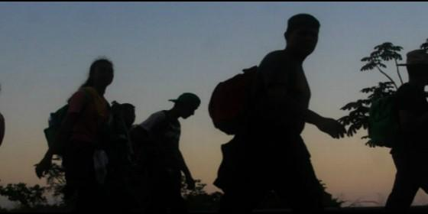
Caravana de migrantes
RELIGIÓN | AMÉRICA
La migración es un fenómeno globalizado que refleja la necesidad que muchos hermanos tienen de una vida mejor, la cual se busca fuera del país de origen sacrificando familia, raíces, costumbres y tierra
(Alejandro Feregrino, Desde la Fe).- Con el objetivo de articular con mayor eficiencia los esfuerzos que realizan todos los días cientos de agentes de pastoral de la Iglesia y los más de 120 albergues, comedores y centros de atención a migrantes en todo el territorio nacional, la Conferencia del Episcopado Mexicano (CEM) anunció una serie de acciones que guiarán sus trabajos por los próximos tres años.
"Hoy nos desafía la migración de tantas personas de diferentes países latinoamericanos que, huyendo de la violencia y la pobreza, han conformado las caravanas que en 2018 han cruzado y en 2019 siguen cruzando nuestro territorio nacional".
"La migración es un fenómeno globalizado que refleja la necesidad que muchos hermanos tienen de una vida mejor, la cual se busca fuera del país de origen sacrificando familia, raíces, costumbres y tierra", dice un comunicado firmado por el obispo de Ciudad Juárez, José Guadalupe Torres, responsable de la Dimensión Episcopal de Pastoral de la Movilidad Humana de la CEM.
De acuerdo con el documento, lo objetivos para el próximo trienio son los siguientes:
- Impulsar y coordinar mejor el trabajo de los obispos en el tema migratorio.
- Trabajar sobre una mayor y mejor vinculación de la Pastoral Migrante con las casas/albergue para migrantes y con las redes existentes.
- Desarrollar trabajos de formación y sensibilización en las diócesis, provincias o regiones.
- Poder desarrollar más a fondo el tema de la Prevención de Trata de Personas en los diferentes niveles de las provincias y sus ámbitos de acción pastoral.
- Trabajar de manera transversal los temas relacionados con migración y prevención de trata de personas con las dimensiones de la Pastoral Social.

Estos retos, agrega el texto, piden a todos los que conforman la Pastoral de Movilidad Humana, "una respuesta armonizada y profética, buena disposición y la vinculación de esfuerzos para que cada acción individual tenga una repercusión positiva en favor del bienestar de los hermanos migrantes".
Esta semana se reúnen en la sede de la CEM los Responsables de Casas de Migrantes Católicas, ante la urgente necesidad de diagnosticar la realidad de la migración que atraviesa México.
https://www.periodistadigital.com/religion/america/2019/02/17/religion-america-iglesia-mexico-busca-respuesta-armonizada-profetica-caravanas-migrantes.shtml?utm_source=dlvr.it&utm_medium=twitter

